健行科技大學115學年度
『運動會』學生運動競賽競賽規程
一、宗 旨：為提升學校運動風氣及凝聚團隊向心，特辦此競賽。
二、參賽資格：凡本校在學生，以「班級」為單位報名參加，報名上限30隊。
採紙本報名經本組蓋戳章及編號才算成報名手續，逹參賽隊數即不受理報名，不接受現場報名。
三、參加人數：每隊8人男女不拘，每人只得報名一隊參賽不得跨隊。
四、競賽制度：採計時決賽。
五、報名日期：即日起至 11月 25 日(星期三)中午12時截止，「班級」可報名隊數上限2隊至總隊數30隊上限即停止報名。
六、報名手續：報名表須填寫參賽者聯絡電話，經填妥報名單後送交體運組。
七、抽籤分組： 11 月 26 日（星期四）12 時 10 分抽籤並公告出賽順序。
八、競賽時間： 12月5日（星期六）運動會當天下午13:30於操場比賽，請提早30分鐘至檢錄處集合，出賽順序公佈體育館公佈欄及本組網頁。
九、競賽場地：本校運動場。
十、遊戲方法：(旋風跑跑跑)
1. 每隊8人共同持一長棍前進，依序以S型旋轉繞過3個障礙點後回到起點即完成。
十一、競賽注意事項：
- 請著運動服參賽。
- 未遵守競賽規則隊伍成績不列入計錄。
十二、取前三名頒發紀念品(學校特製運動毛巾、襪子)。
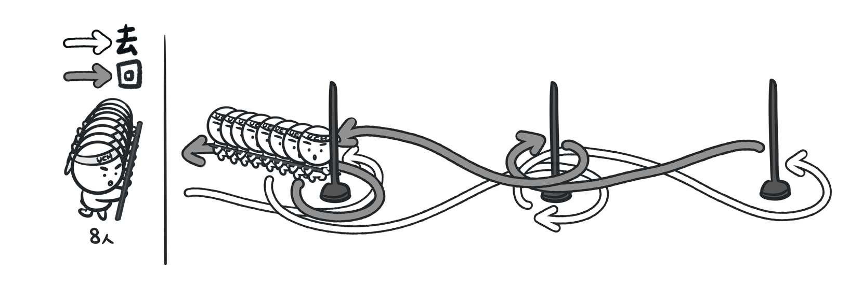
健行科技大學115學年度『運動會』學生運動競賽報名表

領隊: 聯絡電話:
班級 |  | 聯絡人 |  | 姓名: |  | 截止日期：11月25日12點止
班級 |  |  |  | 電話:
序號 | 學 號 |  | 姓 名 |  | 序號 | 學 號 | 姓 名
1
2
3
4
5
6
7
8
表單編號：SA-R-818版本A1

